招 标 文 件

项目名称：南京林业大学白马校区学生公寓家具
项目编号：JSZC-320000-SCZX-G2024-0007

江苏省政府采购中心
2024年1月

总 目 录

- 投标邀请……………………………………2
- 投标人须知…………………………………5
- 合同文本……………………………………15
- 采购需求……………………………………19
- 评标方法与评标标准………………………34
- 投标文件格式………………………………38

第一章 投标邀请
受南京林业大学的委托，江苏省政府采购中心就南京林业大学白马校区学生公寓家具(JSZC-320000-SCZX-G2024-0007)项目进行公开招标采购，欢迎符合条件的供应商投标。
项目概况
南京林业大学白马校区学生公寓家具招标项目的潜在投标人可在“江苏政府采购网”自行免费下载招标文件，并于2024年 3月5 日 9 点 30 分（北京时间）前递交投标文件。

一、项目基本情况
1.项目编号：JSZC-320000-SCZX-G2024-0007
2.项目名称：南京林业大学白马校区学生公寓家具
3.预算金额
分包号 | 预算金额（人民币：万元）
1 | 947.52
2 | 908.64
总预算：1856.16 万元
4.最高限价
分包号 | 是否设定最高限价 | 最高限价（人民币：万元）
1 | 是 | 947.52 万元
2 | 是 | 908.64 万元
总最高限价：1856.16 万元
5.采购需求(简介)：学生公寓家具（详细内容见本招标文件第四章）
6.合同履行期限：签订合同后30天内完成。

二、申请人的资格要求
（一）通用资格要求
1.满足《中华人民共和国政府采购法》第二十二条规定，并提供下列材料：
1.1 法人或者其他组织的营业执照等证明文件，自然人的身份证明；
1.2 2022或2023年的年度财务状况报告（成立不满一年无需提供）；
1.3依法缴纳税收和社会保障资金的相关材料（提供提交投标文件截止时间前一年内至少一个月依法缴纳税收及缴纳社会保障资金的证明材料。投标人依法享受缓缴、免缴税收、社会保障资金的提供证明材料。）；
1.4具备履行合同所必需的设备和专业技术能力的书面声明；
1.5参加政府采购活动前3年内在经营活动中没有重大违法记录的书面声明。
2.在“信用中国”网站（www.creditchina.gov.cn）查询，无被列入失信被执行人、重大税收违法案件当事人名单、政府采购严重失信行为记录名单及其他不符合《中华人民共和国政府采购法》第二十二条规定条件的信用记录。（投标文件中无需提供证明材料）
3.落实政府采购政策需满足的资格要求：无
4.联合体投标
分包号 | 是否接受联合体投标
1 | 否
2 | 否
（二）本项目的特定资格要求
分包号 | 特定资格要求
1 | 无
2 | 无

三、获取招标文件
1.时间：自招标文件公告发布之日起5个工作日。
2.方式：在“江苏政府采购网”自行免费下载招标文件。

四、提交投标文件截止时间、开标时间和地点
1.2024年 3月5日9点 30 分（北京时间）。
2.地点：“苏采云”政府采购交易系统网上开标大厅。

五、公告期限
招标公告及招标文件公告期限为自本公告发布之日起5个工作日。

六、其他补充事宜
无

七、本次招标联系方式
1.采购人信息

名 称：南京林业大学

地址：江苏省南京市玄武区龙蟠路159号

联系人：蒋老师

联系方式：025-85428503

2.江苏省政府采购中心信息

地 址：南京市汉中门大街145号江苏省公共资源交易中心二期三楼

联系人：顾娄江

联系方式：025-83668551

八、其他
1.根据省财政厅《关于更换全省政府采购交易系统C A数字证书和电子签章的通知》（苏财购〔2023〕101号），“苏采云”政府采购交易系统（以下简称苏采云系统）的CA数字证书、电子签章已更换为江苏省电子政务证书认证中心C A和方正国际软件（北京）有限公司电子签章。如果投标人通过苏采云系统参与政府采购项目，需要更换CA数字证书和电子签章。具体办理指南和操作手册见链接：http://www.ccgp-jiangsu.gov.cn/jiangsu/zlxz/ee/ee3a4bc5a3454aa2b0d9312230633ce9.html。
领取CA和办理电子签章(请至南京汉中门大街145号江苏省政务服务中心二期三楼大厅CA办理窗口办理，具体联系方式见《苏采云系统供应商操作手册》（以下简称《操作手册》））、进行注册并按《操作手册》要求制作、上传电子投标文件。
2.有关本次招标的事项若存在变动或修改，敬请及时关注江苏省政府采购中心在“江苏政府采购网”发布的更正公告。
3.本次招标不收取投标保证金。

第二章 投标人须知

一、总则

1、招标方式
1.1 本次招标采取公开招标方式，本招标文件仅适用于招标公告中所述项目。

2、合格的投标人
2.1满足招标公告中供应商的资格要求的规定。
2.2 满足本文件实质性要求的规定。

3、适用法律
3.1 本次招标及由此产生的合同受中华人民共和国有关的法律法规制约和保护。

4、投标费用
4.1 投标人应自行承担所有与参加投标有关的费用，无论投标过程中的做法和结果如何，江苏省政府采购中心（以下简称采购中心）在任何情况下均无义务和责任承担这些费用。
4.2本次招标采购中心和采购人不收取标书工本费与中标服务费。

5、招标文件的约束力
5.1 投标人一旦参加本项目采购活动，即被认为接受了本招标文件的规定和约束。

二、招标文件

6、招标文件构成
6.1 招标文件由以下部分组成：
（1）投标邀请
（2）投标人须知
（3）合同文本
（4）采购需求
（5）评标方法与评标标准
（6）投标文件格式
请仔细检查招标文件是否齐全，如有缺漏请立即与采购中心联系解决。
6.2 投标人应认真阅读招标文件中所有的事项、格式、条款和规范等要求。按招标文件要求和规定编制投标文件，并保证所提供的全部资料的真实性，以使其投标文件对招标文件作出实质性响应，否则其风险由投标人自行承担。

7、招标文件的澄清
7.1 任何要求对招标文件进行澄清的投标人，应在投标截止期十日前按招标公告中的通讯地址，以书面形式通知采购中心。

8、招标文件的修改
8.1 在投标截止时间前，采购中心可以对招标文件进行修改。
8.2 采购中心有权按照法定的要求推迟投标截止日期和开标日期。
8.3 招标文件的修改将在江苏政府采购网公布，补充文件将作为招标文件的组成部分，并对投标人具有约束力。

三、投标文件的编制

9、投标文件的语言及度量衡单位
9.1 投标人提交的投标文件以及投标人与采购中心就有关投标的所有来往通知、函件和文件均应使用简体中文。
9.2 除技术性能另有规定外，投标文件所使用的度量衡单位，均须采用国家法定计量单位。

10、投标文件构成
10.1 投标人编写的投标文件应包括资格证明文件、实质性要求响应及偏离表、投标分项报价表、技术要求响应及偏离表、商务要求响应及偏离表、其他证明文件、投标函、开标一览表等部分。
10.2 如标书制作工具中格式和内容与“江苏政府采购网”发布的招标文件不一致，请以“江苏政府采购网”发布的招标文件为准。

11、证明投标人及投标标的符合招标文件规定的文件
11.1 投标人应按照招标文件要求提交证明文件，证明其及投标标的符合招标文件规定。
11.2招标文件对证明文件无明确形式要求的，证明文件可以以文字资料、图纸和数据等形式提交。

12、投标分项报价表
12.1 投标人按照招标文件规定格式填报投标分项报价表。
12.2投标货币。投标文件中的单价和总价无特殊规定的采用人民币报价，以元为单位标注。招标文件中另有规定的按规定执行。

13、技术要求响应及偏离表、商务要求响应及偏离表
13.1 投标人需对招标文件中的技术要求与商务要求逐项作出响应或偏离，并说明原因。
13.2 投标人需按照招标文件要求，在投标文件中提供与技术要求和商务要求相关的证明材料。

14、服务承诺、培训计划、人员安排及其他
14.1 投标人需根据招标文件要求提供有关售后服务的管理制度，售后服务机构的分布情况，售后服务人员的数量、素质、技术水平及售后服务的反应能力等。
14.2 投标人需根据招标文件要求提供培训计划。
14.3 投标人需根据招标文件要求提供所投标的的主要组成部分、功能设计、实现思路及关键技术等。

15、投标函和开标一览表
15.1 投标人应按照招标文件中提供的格式完整、正确填写投标函、开标一览表。
15.2 对于采用货币报价的项目，开标一览表中的投标总报价应与投标分项报价表中的投标总报价一致，如不一致，不作为无效投标处理，但评标时按开标一览表中价格为准。

16、投标有效期
16.1投标有效期为采购中心规定的开标之日后六十（60）天。投标有效期比规定短的将被视为未实质性响应招标文件而予以拒绝。

17、投标有效期的延长
17.1在特殊情况下，采购中心于原投标有效期满之前，可向投标人提出延长投标有效期的要求。这种要求与答复均应采用书面形式。投标人可以拒绝采购中心的这一要求而放弃投标，同意延长投标有效期的投标人既不能要求也不允许修改其投标文件。受投标有效期约束的所有权利与义务均延长至新的有效期。

四、投标文件的递交

18、电子投标文件的递交
18.1投标人应当按照《操作手册》规定，在投标截止时间前制作并上传电子投标
文件。

19、投标截止日期
19.1 投标人上传电子投标文件的时间不得迟于招标公告中规定的投标截止时间。
投标人应充分考虑到网络环境、网络带宽等风险因素，如因投标人自身原因造成的电子投标文件上传不成功的按照本招标文件第二章第27.1.2条规定做无效投标处理。
19.2 采购中心可以按照规定，通过修改招标文件酌情延长投标截止日期，在此情况下，投标人的所有权利和义务以及投标人受制的截止日期均应以延长后新的截止日期为准。

20、投标文件的拒收
20.1 采购中心拒绝接收在其规定的投标截止时间后上传的任何投标文件。

21、投标文件的撤回和修改
21.1 投标文件的撤回
21.1.1 电子投标文件的撤回
投标人可在投标截止时间前，撤回其电子投标文件，具体操作方法见《操作手册》。
21.1.2 投标人撤回电子投标文件，则认为其不再参与本项目投标活动。
21.2 投标文件的修改
21.2.1投标人可在投标截止时间前，对其电子投标文件进行修改，具体操作方法见《操作手册》。
21.2.2 在投标截止时间之后，投标人不得对其电子投标文件作任何修改。
21.3 在投标截止时间至招标文件中规定的投标有效期满之间的这段时间内，投标人不得撤回其投标。

五、开标与评标

22、开标
22.1 采购中心将在招标公告中规定的时间和地点组织公开开标。投标人应当按照《操作手册》规定，参加开标活动和在苏采云系统规定的时间内对投标文件进行解密。
22.2开标仪式由采购中心组织。苏采云系统将自动对项目进行开标，并宣布各投标人名称和投标价格。
22.3投标人在开标过程中涉及到的投标文件解密、开标结果确认等工作，应按照《操作手册》规定执行。
22.4投标人如果对开标过程和开标记录有疑义，应当根据《操作手册》规定提出，如苏采云系统中《开标记录表》宣布后5分钟内未提出的，视同认可开标结果。

23、评标委员会
23.1 开标后，采购中心将立即组织评标委员会（以下简称评委会）进行评标。
23.2 评委会由采购人代表和有关技术、经济等方面的专家组成，且人员构成符合政府采购有关规定。
23.3评委会独立工作，负责评审所有投标文件并确定中标侯选人。

24．评标过程的保密与公正
24.1凡是与审查、澄清、评价和比较投标的有关资料以及授标建议等，采购人、评委、采购中心均不得向投标人或与评标无关的其他人员透露。
24.2在评标过程中，投标人不得以任何行为影响评标过程，否则其投标文件将被作为无效投标文件。
24.3 采购中心和评标委员会不向未中标的投标人解释未中标原因，也不公布评标过程中的相关细节。
24.4 采用综合评分法的项目，未中标的投标人可于中标结果公告期限届满之日起通过苏采云系统查看自己的评审得分及排序情况。

25．投标文件的澄清
25.1评标期间，评委会对投标文件中含义不明确、同类问题表述不一致或者有明显文字和计算错误的内容 ，有权要求投标人作出必要的澄清、说明或者补正。
投标人的澄清、说明或者补正不得超出投标文件的范围或者改变投标文件的实质性内容。
评标委员会并非对每个投标人都做澄清要求。
25.2需要供应商进行澄清、说明和补正的，评委会将通过苏采云系统向供应商发出“澄清要求函”，接到“澄清要求函”的投标人应当按照要求在苏采云系统中提交“澄清响应函”并加盖CA电子公章。澄清、说明和补正的内容作为投标文件的补充部分，具体操作方式见《操作手册》。
25.3 接到评委会澄清、说明和补正要求的投标人如未按规定做出澄清、说明和补正，其风险由投标人自行承担。

26、对投标文件的初审
26.1投标文件初审分为资格审查和符合性审查。
26.1.1 资格审查：依据法律法规和招标文件的规定，由采购人对投标文件中的资格证明文件进行审查。资格审查的结论，采购人以书面形式向评委会进行反馈。
采购人在进行资格性审查的同时，将在“信用中国”网站（www.creditchina.gov.cn）查询投标人的信用记录，以确定投标人是否具备投标资格,查询结果留存并归档。
接受联合体的项目，两个以上的自然人、法人或者其他组织组成一个联合体，以一个供应商的身份共同参加政府采购活动的,联合体成员中任何一方存在不良信用记录的，视同联合体存在不良应用记录。
26.1.2 符合性审查：依据招标文件的规定，由评委会从投标文件的有效性、完整性和对招标文件的响应程度进行审查，以确定是否对招标文件的实质性要求作出响应。
26.1.3 未通过资格审查或符合性审查的投标人，采购中心将在苏采云系统中告知未通过资格审查或符合性审查的原因，评审结束后，采购中心将不再告知未通过资格审查或符合性审查的原因。
26.2在详细评标之前，评委会将首先审查每份投标文件是否实质性响应了招标文件的要求。实质性响应的投标应该是与招标文件要求的全部条款、条件和规格相符，没有重大偏离或保留的投标。
所谓重大偏离或保留是指与招标文件规定的实质性要求存在负偏离，或者在实质上与招标文件不一致，而且限制了合同中买方和采购中心的权利或投标人的义务，纠正这些偏离或保留将会对其他实质性响应要求的投标人的竞争地位产生不公正的影响。重大偏离的认定需经过评委会以少数服从多数的原则作出结论。评委决定投标文件的响应性只根据投标文件本身的内容，而不寻求外部的证据。
26.3如果投标文件实质上没有响应招标文件的要求，评委会将予以拒绝，投标人不得通过修改或撤销不合要求的偏离或保留而使其投标成为实质性响应的投标。
26.4评委会将对确定为实质性响应的投标进行进一步审核，看其是否有计算上或累加上的算术错误，修正错误的原则如下：
（1）投标文件中开标一览表内容与投标文件中相应内容不一致的，以开标一览表为准。
（2）大写金额和小写金额不一致的，以大写金额为准。
（3）单价金额小数点或者百分比有明显错位的，以开标一览表的总价为准，并修改单价。
（4）总价金额与按单价汇总金额不一致的，以单价金额计算结果为准。
同时出现两种以上错误的，按照前款规定的顺序修正。
26.5评委会将按上述修正错误的方法调整投标文件中的投标报价，并通过苏采云系统告知投标人，调整后的价格应对投标人具有约束力。如果投标人不接受修正后的价格，则其投标将被拒绝。
26.6采用最低评标价法的采购项目，提供相同品牌产品的不同投标人参加同一合同项下投标的，以其中通过资格审查、符合性审查且报价最低的参加评标；报价相同的，由评标委员会按照招标文件规定的方式（招标文件未规定的通过随机抽取的方式）确定一个参加评标的投标人，其他投标无效。
使用综合评分法的采购项目，提供相同品牌产品且通过资格审查、符合性审查的不同投标人参加同一合同项下投标的，按一家投标人计算，评审后得分最高的同品牌投标人获得中标人推荐资格；评审得分相同的，由评标委员会根据招标文件规定的方式（招标文件未规定的采取随机抽取的方式）确定一个中标候选人，其他同品牌投标人不作为中标候选人。
非单一产品采购项目，招标文件中将载明其中的核心产品。多家投标人提供的核心产品品牌相同的，按前两款规定处理。
26.7投标人在开、评标全过程中应保持通讯畅通，及时登录苏采云系统查阅、答复相关信息，并安排专人与采购中心及评标委员会联系。

27、无效投标条款和废标条款
27.1无效投标条款
27.1.1 投标人在苏采云系统规定的时间内未成功解密电子投标文件的。
27.1.2 投标人未按照招标文件要求上传电子投标文件的。
27.1.3 投标人同一分包提交两个（含两个）以上不同的投标报价的。
27.1.4投标人不具备招标文件中规定资格要求的。
27.1.5投标人的报价超过了采购预算或最高限价的。
27.1.6未通过符合性审查的。
27.1.7不符合招标文件中规定的实质性要求的（本招标文件中斜体且有下划线部分为实质性要求）。
27.1.8 投标人被 “信用中国”网站（www.creditchina.gov.cn）列入失信被执行人或重大税收违法案件当事人名单或政府采购严重失信行为记录名单。或查询“信用中国”网站后发现投标人存在其他不符合《中华人民共和国政府采购法》第二十二条规定条件的信用记录。
27.1.9 投标文件含有采购人不能接受的附加条件的。
27.1.10评标委员会认为投标人的报价明显低于其他通过符合性审查投标人的报价，有可能影响产品质量或者不能诚信履约的，将通过苏采云系统要求其在合理的时间内提供说明，必要时提交相关证明材料；投标人不能证明其报价合理性的，评标委员会应当将其作为无效投标处理。
27.1.11 本项目采购产品被财政部、国家发改委、生态环境部等列入“节能产品品目清单”、“环境标志产品品目清单”强制采购范围，而投标人所投标产品不在强制采购范围内的。（投标产品如属于政府强制采购节能产品品目清单范围内，投标文件中必须提供国家确定的认证机构出具的、处于有效期之内的该节能产品认证证书图片）
27.1.12 投标文件未按照招标文件要求加盖CA电子公章的。
27.1.13其他法律、法规及本招标文件规定的属无效投标的情形。
27.2废标条款
27.2.1符合专业条件的供应商或者对招标文件作实质响应的供应商不足三家的。27.2.2出现影响采购公正的违法、违规行为的。
27.2.3因重大变故，采购任务取消的。
27.2.4评标委员会认定招标文件存在歧义、重大缺陷导致评审工作无法进行。
27.2.5 因苏采云系统系统故障原因造成开标不成功的。
27.3 投标截止时间结束后参加投标的供应商不足三家的处理：
27.3.1如出现投标截止时间结束后参加投标的供应商或者在评标期间对招标文件做出实质响应的供应商不足三家情况，按政府采购相关规定执行。

六、定标

28、确定中标单位
28.1中标候选人的选取原则和数量见招标文件第五章规定。
28.2 采购人应根据评委会推荐的中标候选人确定中标人。
28.3 采购中心将在“江苏政府采购网”发布中标公告，公告期限为1个工作日。
28.4 若有充分证据证明，中标人出现下列情况之一的，一经查实，将被取消中标资格：
28.4.1提供虚假材料谋取中标的。
28.4.2向采购人、采购中心行贿或者提供其他不正当利益的。
28.4.3属于本文件规定的无效条件，但在评标过程中又未被评委会发现的。
28.4.4与采购人或者其他供应商恶意串通的。
28.4.5采取不正当手段诋毁、排挤其他供应商的。
28.5.有下列情形之一的，视为投标人串通投标，投标无效：
28.5.1不同投标人的投标文件由同一单位或者个人编制。
28.5.2不同投标人委托同一单位或者个人办理投标事宜。
28.5.3 不同投标人的投标文件载明的项目管理成员或者联系人员为同一人。
28.5.4不同投标人的投标文件异常一致或者投标报价呈规律性差异。

29、质疑处理
29.1 提出质疑的供应商应当是参与所质疑项目采购活动的供应商。潜在供应商依法获取其可质疑的采购文件的，可以对采购文件提出质疑。
29.2供应商认为采购文件、采购过程和采购结果使自己的权益受到损害的，可以在知道或应知其权益受到损害之日起七个工作日内，以书面形式根据下述29.4条款的规定向采购中心或采购人提出质疑。上述应知其权益受到损害之日，是指：
29.2.1对可以质疑的采购文件提出质疑的，为收到采购文件之日或者采购文件公告期限届满之日；
29.2.2对采购过程提出质疑的，为各采购程序环节结束之日；
29.2.3对中标或者成交结果提出质疑的，为中标或者成交结果公告期限届满之日。
供应商应当在法定质疑期内一次性提出针对同一采购程序环节的质疑。供应商如在法定期限内对同一采购程序环节提出多次质疑的，采购中心、采购人将只对供应商第一次质疑作出答复。
29.3质疑函必须按照本招标文件中《质疑函范本》要求的格式和内容进行填写。供应商如组成联合体参加投标，则《质疑函范本》中要求签字、盖章、加盖公章之处，联合体各方均须按要求签字、盖章、加盖公章。
29.4 供应商（含潜在供应商）对采购方式、招标文件中采购需求、供应商资格条件、评标方法和评标标准、合同文本及资格审查结果的询问、质疑请向采购人提出，由采购人负责答复。供应商对其他事项的询问、质疑请向采购中心提出，由采购中心负责答复。
采购人及采购中心只接收以纸质原件形式送达的质疑,建议供应商尽量通过邮寄方式提交质疑（采购人和采购中心不接受无快递运单号的快递）。
采购中心质疑接收部门为质疑处理科（快递运单上的收件人填写“质疑处理科”即可），联系地址：南京市汉中门大街145号省政务中心二期3楼南区3029室，联系电话：025-83668531。
采购人质疑接收人及联系方式见招标文件第一章。
29.5 以下情形的质疑不予受理
29.5.1 内容不符合《政府采购质疑和投诉办法》第十二条规定的质疑。
29.5.2 超出政府采购法定期限的质疑。
29.5.3 以传真、电子邮件等方式递交的非原件形式的质疑。
29.5.4 未参加投标活动的供应商或在投标活动中自身权益未受到损害的供应商所提出的质疑。
29.5.5供应商组成联合体参加投标，联合体中任何一方或多方未按要求签字、盖章、加盖公章的质疑。
29.6 供应商提出书面质疑必须有理、有据，不得捏造事实、提供虚假材料进行恶意质疑。否则，一经查实，采购中心有权依据政府采购的有关规定，报请政府采购监管部门对该供应商进行相应的行政处罚和记录该供应商的失信信息。

30、中标通知书
30.l中标结果确定后，采购中心将向中标人发出中标通知书。请中标人在中标结果公告届满之日起30日内,使用CA数字证书登录苏采云系统及时下载中标通知书。因系统存储空间有限，自中标结果公告届满之日起30日后，苏采云系统不再保证提供下载中标通知书服务,因未及时下载而造成的不利后果由中标人自行承担。
30.2中标通知书将是合同的一个组成部分。对采购人和中标供应商均具有法律效力。中标通知书发出后，采购人改变中标结果的，或者中标供应商放弃中标项目的，应当依法承担法律责任。

七、授予合同

31、签订合同
31.l中标人应当在中标通知书发出之日起三十日内，按照招标文件确定的事项与采购人签订政府采购合同。
31.2 招标文件、中标人的投标文件及招标过程中有关澄清、承诺文件均应作为合同附件。
31.3 签订合同后，中标人不得将合同标的进行转包。未经采购人同意，中标人也不得采用分包的形式履行合同，否则采购人有权终止合同。转包或分包造成采购人损失的，中标人应承担相应赔偿责任。

32、货物（包含与货物相关的服务）的追加
32.1政府采购合同履行中，采购人需追加与合同标的相同的货物（包含与货物相关的服务）的，在不改变合同其他条款的前提下，可以与中标人协商签订补充合同，但所有补充合同的采购金额不超过原合同金额10%。

33、政府采购履约资金扶持政策
中标供应商可凭政府采购合同办理融资贷款，详情请见江苏政府采购网“政采贷”专栏。

第三章 合同文本
以下为中标后签定本项目合同的通用条款，中标人不得提出实质性的修改。

江苏省政府采购合同（货物）（合同编号）
项目名称：*****
项目编号：*****
分包号：*****
甲方：（买方）_________
乙方：（卖方）_________
甲、乙双方根据江苏省政府采购中心 项目（项目编号：JSZC-320000-***）公开招标的结果，签署本合同。
一、合同内容
1.1 标的名称：
1.2 标的质量：
1.3 标的数量（规模）：
1.4 履行时间（期限）：
1.5 履行地点：
1.6 履行方式：
1.7 包装方式：
二、合同金额
2.1 本合同金额为（大写）：_______圆（___元）人民币或其他币种。
三、技术资料
3.1乙方应按招标文件规定的时间向甲方提供使用货物(包含与货物相关的服务)的有关技术资料。
3.2 没有甲方事先书面同意，乙方不得将由甲方提供的有关合同或任何合同条文、规格、计划、图纸、样品或资料提供给与履行本合同无关的任何其他人。即使向履行本合同有关的人员提供，也应注意保密并限于履行合同的必需范围。
四、知识产权
4.1乙方应保证甲方在使用、接受本合同货物（包含与货物相关的服务）或其任何一部分时不受第三方提出侵犯其专利权、版权、商标权和工业设计权等知识产权的起诉。一旦出现侵权，由乙方负全部责任。
五、产权担保
5.1 乙方保证所交付的货物（包含与货物相关的服务）的所有权完全属于乙方且无任何抵押、查封等产权瑕疵。
六、履约保证金
6.1 乙方交纳人民币_________元作为本合同的履约保证金。（不得超过合同金额的10%）
6.2合同履行结束后，甲方应及时退还交纳的履约保证金。
6.2.1履约保证金退还方式：
6.2.2履约保证金退还时间：
6.2.3履约保证金退还条件：
6.2.4履约保证金不予退还的情形：
七、合同转包或分包
7.1乙方不得将合同标的转包给他人履行。
7.2乙方不得将合同标的分包给他人履行。
7.3乙方如有转包或未经甲方同意的分包行为，甲方有权给予终止合同。
八、合同款项支付
8.1合同款项的支付方式及进度安排
当标的物全部到场且均已安装完毕后，经甲方组织验收合格后支付至其合同总价款的90%。验收合格满一年无任何质量问题后支付合同款10%
8.2当采购数量与实际使用数量不一致时，乙方应根据实际使用量供货，合同的最终结算金额按实际使用量乘以成交单价进行计算。
九、税费
9.1本合同执行中相关的一切税费均由乙方负担。
十、质量保修范围和保修期及售后服务
10.1 乙方应按招标文件规定的货物性能、技术要求、质量标准向甲方提供未经使用的
全新产品。
10.2 乙方提供的货物在质量期内因货物本身的质量问题发生故障，乙方应负责免费更
换。对达不到技术要求者，根据实际情况，经双方协商，可按以下办法处理：
⑴更换：由乙方承担所发生的全部费用。
⑵贬值处理：由甲乙双方合议定价。
⑶退货处理：乙方应退还甲方支付的合同款，同时应承担该货物的直接费用（运输、保险、检验、货款利息及银行手续费等）。
10.3 如在使用过程中发生质量问题，乙方在接到甲方通知后在_________小时内到达甲方现场。
10.4 在质保期内，乙方应对货物出现的质量及安全问题负责处理解决并承担一切费用。
10.5上述的货物免费保修期为 年（自交货验收合格之日起计），因人为因素出现
的故障不在免费保修范围内。超过保修期的机器设备，终生维修，维修时只收部件成
本费。
十一、项目验收
11.1 甲方依法组织履约验收工作。
11.2 甲方在组织履约验收前，将根据项目特点制定验收方案，明确履约验收的时间、方式、程序等内容，并可根据项目特点对服务期内的服务实施情况进行分期考核，综合考核情况和服务效果进行验收。乙方应根据验收方案内容做好相应配合工作。
11.3 对于实际使用人和甲方分离的项目，甲方邀请实际使用人参与验收。
11.4 如有必要，甲方邀请参加本项目的其他供应商或第三方专业机构及专家参与验收，相关意见将作为验收书的参考资料。
11.5 甲方成立验收小组，按照采购合同的约定对乙方的履约情况进行验收。验收时间、验收标准见招标文件验收内容。验收时,甲方按照采购合同的约定对每一项技术、商务要求的履约情况进行确认。验收结束后,验收小组出具验收书,列明各项标准的验收情况及项目总体评价,由验收双方共同签署。验收结果与采购合同约定的资金支付及履约保证金返还条件挂钩。履约验收的各项资料存档备查。
11.6 验收合格的项目,甲方根据采购合同的约定及时向乙方支付合同款项、退还履约保证金。验收不合格的项目，甲方依法及时处理。采购合同的履行、违约责任和解决争议的方式等适用《民法典》。乙方在履约过程中有政府采购法律法规规定的违法违规情形的,甲方将及时报告本级财政部门。
十二、货物的包装、发运及运输
12.1 乙方应在货物发运前对其进行满足运输距离、防潮、防震、防锈和防破损装卸等
要求包装，以保证货物安全运达甲方指定地点。乙方对货物的包装应符合《商品包装
政府采购需求标准（试行）》、《快递包装政府采购需求标准（试行）》的规定。
12.2 使用说明书、质量检验证明书、随配附件和工具以及清单一并附于货物内。
12.3 乙方在货物发运手续办理完毕后24小时内或货到甲方48小时前通知甲方，以准
备接货。
12.4 货物在交付甲方前发生的风险均由乙方负责。
12.5 货物在规定的交付期限内由乙方送达甲方指定的地点视为交付，乙方同时需通知甲方货物已送达。
十三、违约责任
13.1 甲方无正当理由拒收货物的，甲方向乙方偿付拒收货款总值 的违约金。
13.2 甲方无故逾期验收和办理货款支付手续的,甲方应按逾期付款总额每日 向乙方支付违约金。
13.3 乙方逾期交付货物的，乙方应按逾期交货总额每日千分之六向甲方支付违约金，由甲方从待付货款中扣除。逾期超过约定日期10个工作日不能交货的，甲方可解除本合同。乙方因逾期交货或因其他违约行为导致甲方解除合同的，乙方应向甲方支付合同总值 的违约金，如造成甲方损失超过违约金的，超出部分由乙方继续承担赔偿责任。
13.4 乙方所交的货物品种、型号、规格、技术参数、质量不符合合同规定及招标文件
规定标准的，甲方有权拒收该货物，乙方愿意更换货物但逾期交货的，按乙方逾期交
货处理。乙方拒绝更换货物的，甲方可单方面解除合同。
十四、不可抗力事件处理
14.1 在合同有效期内，任何一方因不可抗力事件导致不能履行合同，则合同履行期可
延长，其延长期与不可抗力影响期相同。
14.2 不可抗力事件发生后，应立即通知对方，并寄送有关权威机构出具的证明。
14.3 不可抗力事件延续120天以上，双方应通过友好协商，确定是否继续履行合同。
十五、解决争议的方法
15.1甲乙双方因合同签订、履行而发生的一切争议，应通过友好协商解决。如协商不
成由甲方住所地人民法院管辖。
十六、合同生效及其它
16.1 合同经双方法定代表人或授权委托代表人签字并加盖单位公章后生效。
16.2 本合同未尽事宜，遵照中华人民共和国现行法律法规有关条文执行。
16.3 本合同正本一式两份，具有同等法律效力，甲方、乙方各执一份。

甲方： 乙方：
地址： 地址：
法定代表人或授权代表： 法定代表人或授权代表：
联系电话： 联系电话：

签订日期： 年 月 日
第四章 采购需求

一、采购标的清单
分包 | 序号 | 采购标的 | 对应中小企业划分标准所属行业
1、  2 | 1 | 南京林业大学白马校区学生公寓家具采购项目 | 工业

二、项目基本情况
2.1项目编号：JSZC-320000-SCZX-G2024-0007
2.2项目名称：南京林业大学白马校区学生公寓家具采购项目
2.3 预算金额：分包一的限价为947.52万元；分包二的限价为908.64万元。
2.4本项目设定最高限价，最高限价为1856.16万元。
2.5采购需求：
分包一（4栋、5栋、7栋）需求：
序号 | 货物名称 | 尺寸规格 | 单位 | 采购数量
1 | 校用公寓床 | L2000×W900×H2250mm | 套 | 2632
2 | 走梯1 | L600×W900×H1300mm | 件 | 658
3 | 走梯2 | L500×W900×H1300（1950）mm | 件 | 1316
4 | 多功能组合柜 | L1300mm×W850mm×H2000mm | 张 | 658
5 | 靠背椅 | L485mm(±5mm）×W505(±5mm）×H809mm(±5mm） | 张 | 2632

分包二（1栋、2栋、3栋）需求：
序号 | 货物名称 | 尺寸规格 | 单位 | 采购数量
1 | 校用公寓床 | L2000×W900×H2250mm | 套 | 2524
2 | 走梯1 | L600×W900×H1300mm | 件 | 635
3 | 走梯2 | L500×W900×H1300（1950）mm | 件 | 1254
4 | 多功能组合柜 | L1300mm×W850mm×H2000mm | 张 | 635
5 | 靠背椅 | L485mm(±5mm）×W505(±5mm）×H809mm(±5mm） | 张 | 2524

2.6 南京林业大学白马校区学生公寓家具采购项目，包括采购清单中的所有家具及相关配套辅材与安装等相应服务。投标人应提供采购项目所需全套产品供货及相关服务，包括其组织供应、运输、安装、加固、使用指导等相关服务。
2.7项目实施地点：采购人指定地点。
2.8项目实施时间期限：合同签订生效后，在接到甲方进场通知后，乙方必须在30天内将全部货物运抵甲方工地现场并完成安装、加固、调试、检测，直至验收合格，交付甲方使用。
2.9本项目采购标的所属行业为：工业
三、项目概况
1、南京林业大学白马校区学生公寓家具采购项目，包括采购清单中的所有家具及相关配套辅材与安装等相应服务。投标人应提供采购项目所需全套产品供货及相关服务，包括其组织供应、运输、安装、使用指导等相关服务。
2、项目实施地点：采购人指定地点。
3、项目实施时间期限：合同签订生效后，在接到甲方进场通知后，乙方必须在30天内将全部货物运抵甲方工地现场并完成安装、加固、调试、检测，直至验收合格，交付甲方使用。

四、招标货物清单
分包一（4栋、5栋、7栋）需求：
核心产品：校用公寓床
序号 | 货物名称 | 尺寸规格 | 单位 | 采购数量
1 | 校用公寓床 | L2000×W900×H2250mm | 套 | 2632
2 | 走梯1 | L600×W900×H1300mm | 件 | 658
3 | 走梯2 | L500×W900×H1300（1950）mm | 件 | 1316
4 | 多功能组合柜 | L1300mm×W850mm×H2000mm | 张 | 658
5 | 靠背椅 | L485mm(±5mm）×W505(±5mm）×H809mm(±5mm） | 张 | 2632

分包二（1栋、2栋、3栋）需求：
核心产品：校用公寓床

序号 | 货物名称 | 尺寸规格 | 单位 | 采购数量
1 | 校用公寓床 | L2000×W900×H2250mm | 套 | 2524
2 | 走梯1 | L600×W900×H1300mm | 件 | 635
3 | 走梯2 | L500×W900×H1300（1950）mm | 件 | 1254
4 | 多功能组合柜 | L1300mm×W850mm×H2000mm | 张 | 635
5 | 靠背椅 | L485mm(±5mm）×W505(±5mm）×H809mm(±5mm） | 张 | 2524

五、技术规格、参数
1、标准与规范：
投标人所提供的产品须符合但不局限于以下标准：
强制性标准
（1）GB 18580-2017 室内装饰装修材料 人造板及其制品中甲醛释放限量
（2）GB 18583-2008 室内装饰装修材料 胶粘剂中有害物质限量
（3）GB 18584-2001 室内装饰装修材料 木家具中有害物质限量
质量及技术标准
（1）GB/T 3324-2017 木家具通用技术条件
（2）GB/T 3325-2017 金属家具通用技术条件
（3）GB/T 3326-2016 家具 桌、椅、凳类主要尺寸
（4）GB/T 3327-2016 家具 柜类主要尺寸
（5）GB/T 3328-2016 家具 床类主要尺寸
（6）QB/T 2741-2013 学生公寓多功能家具
（7）GB 20286-2006 公共场所阻燃制品及组件燃烧性能要求和标识
投标人提供的投标货物应符合绿色环保要求，所使用的主、辅材料应符合国家
环保标准，所用的基材达到阻燃B1级。
如果以上所列的标准和规范，有新的版本或新的标准、规范，则按最新标准和
规范执行。
2、技术要求：
以下为本项目的基数参数要求，中标供应商需根据采购人要求提供具体的产品参数及图纸，经采购人认可后，方可实施。以下所有的图片仅为款式参考，所有参与厂商可根据自己的设计提供样品，所有尺寸均须符合要求。
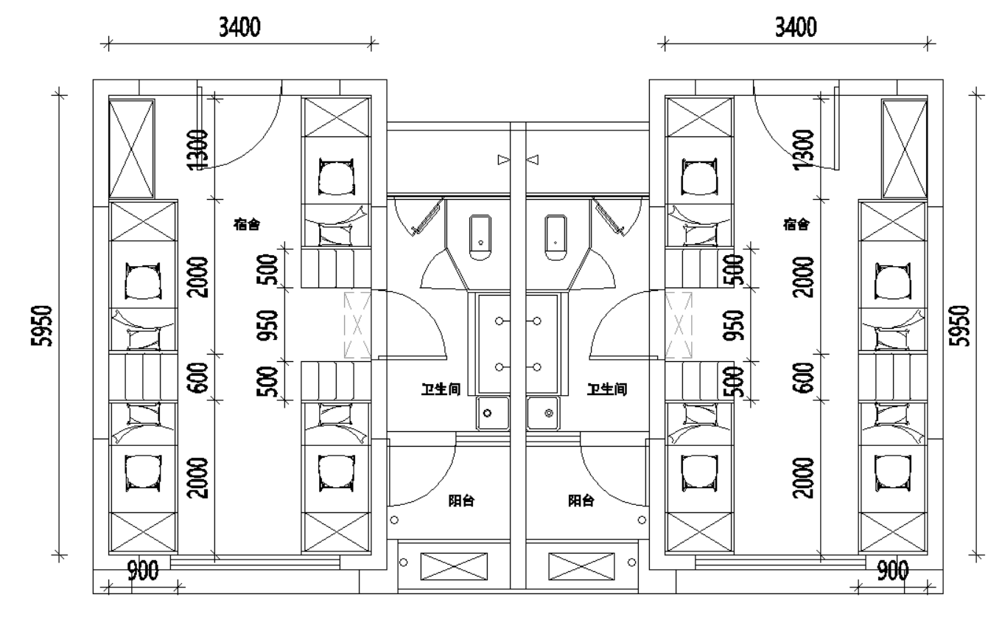
户型平面布局图
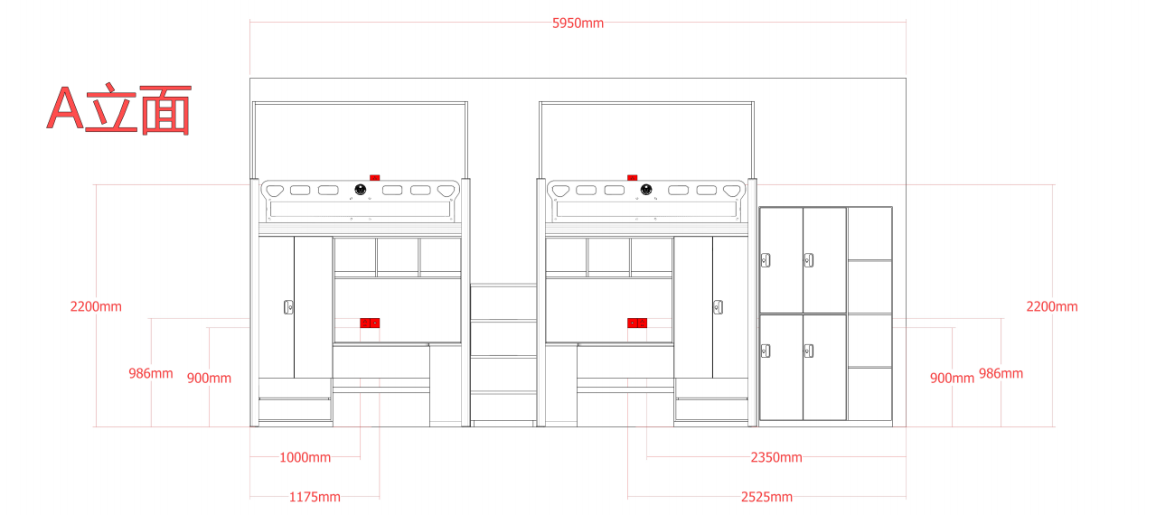

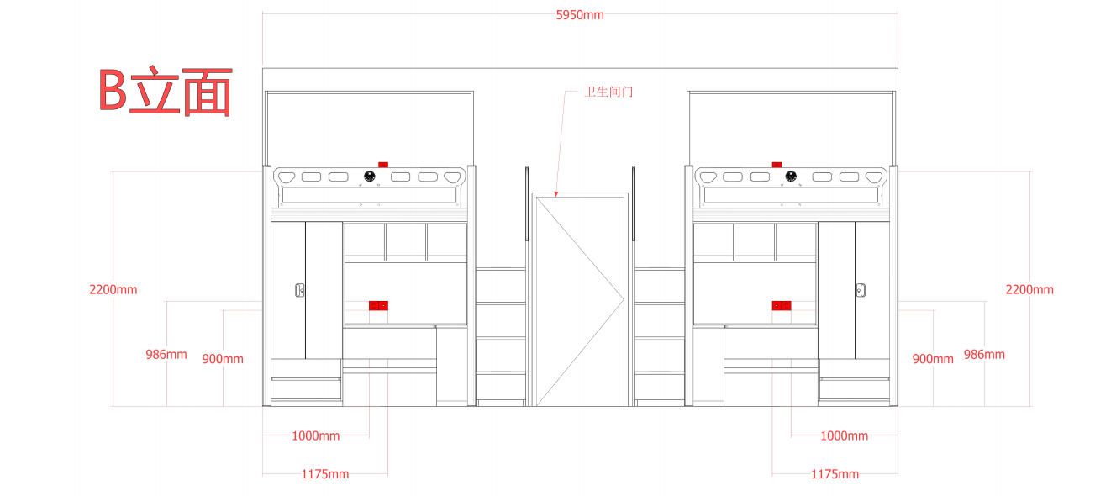
房间插座、网线口布局（样式仅供布局参考）
2.1校用公寓床
校用公寓床（上床下桌）的规格：L2000×W900×H2250mm；
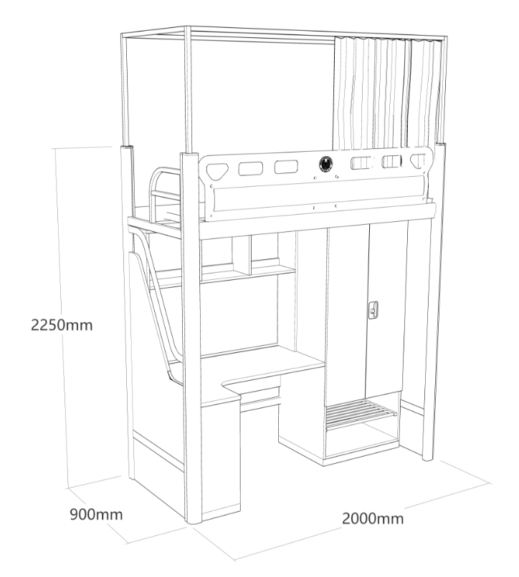
上床下桌参考图（仅供参考、不作为评分依据）
（1）立柱：周长≥300mm优质高频焊接闭口型材管，壁厚1.5mm，为避免开口割伤学生，不得采用开口型材；立柱带有加强筋≥4条，保证强度高，使用安全；每张床须与墙面固定牢固。立柱需配置与其紧密结合的外包塑料防潮脚套。
（2）前床厅及后床厅：≥100mm×40mm优质高频焊接闭口型材管，壁厚1.5mm；中间增加加强筋。 侧床厅：≥50mm×25mm优质高频焊接闭口型材管，壁厚1.2mm，管材左右两侧与立柱连接。
▲（3）床前护栏：根据T/JSJJ 008-2023标准要求，规格尺寸为≥1750mm×300mm×25mm，确保护栏强度与刚性符合安全要求，且四周无任何接缝及刃口；在护栏栏板上标注床褥的最大厚度永久性红色警示线，显示床褥上表面的最大高度，永久性警示线到护栏栏板的顶边距离应≥200 mm。
（4）床头护栏：采用钢木结构，封板基材采用18mm厚（E0级浸渍胶膜纸饰面胶合板，达到阻燃B1级），板材四周经PVC封边条封边。护栏顶部采用规格≥40mm×20mm×1.2mm的管材，管材左右两侧与立柱连接。
（5）床尾护栏：≥350mm×350mm×20mm，管材为壁厚1.2mm的优质高频焊接闭口型管材，护栏中间设一根横杆，护栏整体与立柱连接。
（6）床下两侧护板及横梁：采用钢木结构，封板基材采用18mm厚（E0级浸渍胶膜纸饰面胶合板，达到阻燃B1级），板材四周经PVC封边条封边。中间设置加固横梁，采用规格≥40mm×20mm×1.2mm的管材，护栏左右两侧与立柱连接。
▲（7）床换：外形规格≥30mm×30mm×1.2mm优质材管；每张床配置≥5根床换，固定后不松动，无异响。
（8）蚊帐杆（含床帘）：总尺寸1950mm×855mm×700mm（±5mm），立蚊帐杆保证外观平整；固定方式为床脚安装有专门固定蚊帐杆的内塞塑料件，蚊帐杆高度可调节。
（9）铺板：铺板宽度≥850mm，采用双面刨光杉木床板，含水率≤12%，经干燥、防虫处理，厚度≥15mm，每根木条的距离≤10mm，每块床板需要有≥2根（≥30mm×20mm）实木方料做横档。
（10）床下书桌、衣柜：规格≥L1130×W560/860×H760mm，桌面距地高度为760mm；床下衣柜规格≥L700×W560×H1730mm；书桌上设计书架，规格≥L1130×W220×H970mm；书桌下设计有置物柜。
（11）书桌桌面：规格≥1130×560（560）×25mm，基材采用25mm厚（E0级浸渍胶膜纸饰面胶合板，达到阻燃B1级），板材四周经PVC封边条封边。
（12）床下衣柜设计为上侧对开门，内置挂衣杆；下侧设置钢制鞋架，置物管材规格≥φ19mm×1.2mm，固定于两侧管材（规格≥40mm×20mm×1.5mm）上，整体与衣柜固定；柜门上内嵌铝合金材质拉手，铝合金型材厚度≥2mm。
（13）采用优质知名品牌柜门铰链，安装牢固无松动，抽拉方便无异响，通过过载测试及功能测试。
2.2走梯
走梯1的规格：L600×W900×H1300mm；
走梯2的规格：L500×W900×H1300mm；
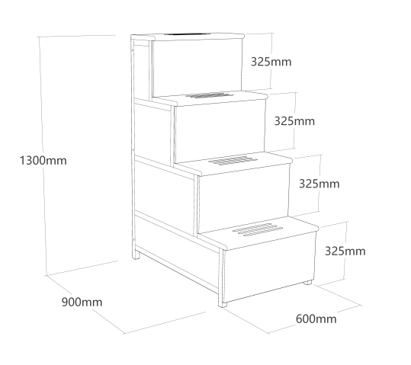
走梯1参考图（仅供参考、不作为评分依据）

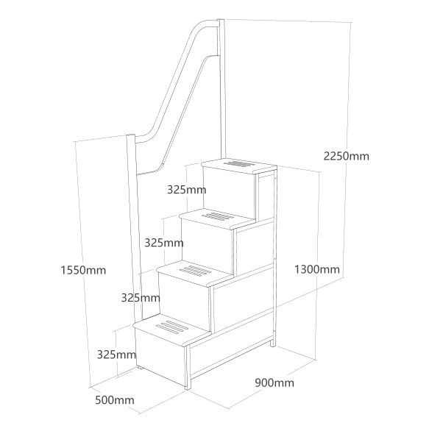
走梯2参考图（仅供参考、不作为评分依据）
（1）踏步：走梯1踏步规格≥595mm×225mm（300mm）×20mm，走梯2踏步≥475mm×225mm（300mm）×20mm，踏步上嵌有注塑荧光警示块，每块踏步设置注塑荧光警示，提升夜间起居安全性。
▲（2）走梯柜体：采用钢木结构，主体受力结构为钢制喷涂框架，管材规格≥20mm×20mm×1.5mm；走梯正面上侧三层为掩门储物柜，最下侧一层为抽屉，抽屉安装牢固无松动，抽拉方便无异响，通过过载测试及功能测试；基材采用18mm厚（E0级浸渍胶膜纸饰面胶合板，达到阻燃B1级），板材四周经PVC封边条封边；柜门上配置优质按弹机构。
2.3多功能组合柜
多功能组合柜规格：L1300mm×W850mm×H2000mm，（具体根据现场尺寸组合制作）；
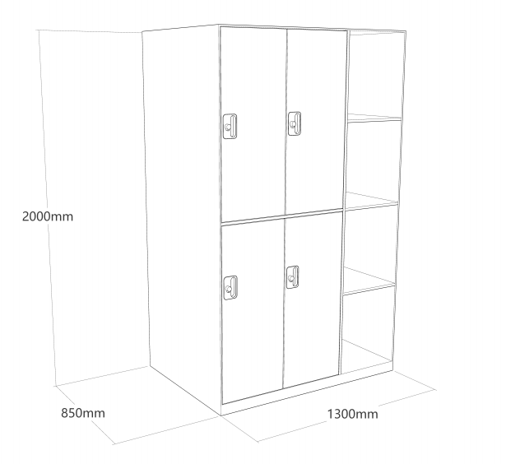
多功能组合柜参考图（仅供参考、不作为评分依据）
（1）多功能组合柜柜体：板材采用≥18mm厚（E0级浸渍胶膜纸饰面胶合板，达到阻燃B1级），板材四周经PVC封边条封边；柜门上内嵌铝合金材质拉手，规格尺寸≥120mm×80mm×24mm，铝合金型材厚度≥2mm，柜门带有上锁功能。
（2）采用优质知名品牌柜门铰链，安装牢固无松动，抽拉方便无异响，通过过载测试及功能测试。

2.4公寓椅
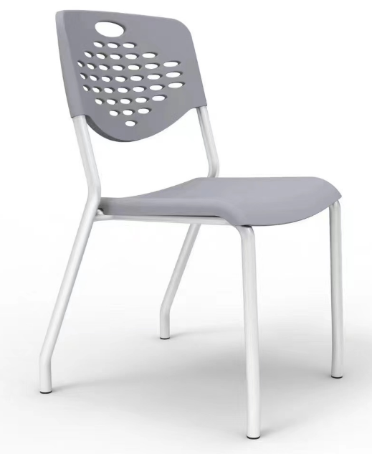
公寓椅参考图（仅供参考、不作为评分依据）
（1）椅座：采用优质PP材料一体注塑成型，椅面尺寸为≥410×430mm（长×宽），四周无菱角飞边，不划手，材质绿色环保，无异味，硬度高，韧性强。
（2）椅背：采用优质PP材料一体注塑成型，椅背尺寸为≥510×310mm（宽×高），四周无菱角飞边，不划手，材质绿色环保，无异味，硬度高，韧性强。
▲（3）椅架：采用直径≥25MM的优质钢管，经模具一体折弯成型，壁厚≥2.0MM，表面静电粉末喷涂处理，椅脚底部装有防滑塑料脚垫。
3、组装后应达到的标准：
（1）各床位保持水平，在一条直线上，且保证稳固；
（2）柜门启闭灵活、顺畅、不得有磕碰现象；
（3）各零件、组合件表面应光滑、平整、不得有尖角突起；
（4）焊接件应牢固，无焊渣、无虚焊、无焊穿、焊痕光滑平整；
（5）喷塑涂层不脱落，漆膜无橘皮，无流挂，无返锈，色泽均匀，厚薄适中。
4、产品验收要求
（1）验收方法：中标供应商交货安装完成后，向采购人提交验收申请和各项验收资料，由采购人在3个工作日内组织验收。采购人有权随机抽取部分产品送第三方检测机构进行破坏性检测，若不合格，中标供应商须接受无条件退货、换货；采购人有权拒付货款并要求中标供应商赔偿采购人不能如期交付的经济损失。（投标人须提供书面盖章承诺书，上传至符合性审查节点）
（2）具体验收内容与标准：
A.投标样品与供货产品质量一致性比较。
B.供货产品需与项目需求中“技术要求”内容相符；如有不符的，由供货人整改或换货，造成所有的损失（包括：因此给采购人造成的损失），由供货人承担。
（3）采购人有权请检测机构相关专家和采购人单位代表在生产前随时到生产现场，查看所有制作材料的型号和进货清单等书面材料及原始凭证，中标供应商承担有可能产生的材料品牌检测费。
5、售后服务要求：
（1）质保期：家具采购项目经过验收合格并交付使用后，所有设备和配件免费质保至少五年。每年不少于两次的上门回访服务。（投标人须提供书面盖章承诺书，上传至符合性审查节点）。
（2）投标人应结合图纸，充分考虑效果图与实物图有差异引起的价格风险。
（3）供方应对由于产品设计、工艺、材料、配套件的缺陷而造成的任何产品质量问题或故障负责。在质量保证期内，供方负责修理和替换不合格的部件并承担费用，包括部件调换的运输费用。在质量保证期内，更换后的部件或零件质量保证期为更换之日起顺延12个月。
（4）质保期内发生的零部件不正常的磨损，或产成品质量不符合生产工艺要求，或非人为原因而损坏、失效的零部件，供方须免费提供服务；并更换上述零部件、备品备件和易损件。
（5）供方应负责质保期内的免费保修和质保期外的维修工作，需提供24小时服务及联系电话，保修期内发生的保修费用由供方承担。质保期间，供方接到维保通知后4小时内赶到现场并在24小时内解决，通知供方3次或首次通知后24小时乙方未到现场解决，视作供方违约1次，甲方将每次从合同尾款中扣除合同总价款的1%作为违约处罚，同时并不免除供方的维保责任。
（6）如由于非需方或第三方人为造成的故障或损坏，由供方负责在24小时内免费维修，免费调换部件，该部分材料的质量保证期自维修或调换完毕并经需方认可之日起重新计算（期限同合同与投标承诺的质量保证期限）。
（7）在签订家具采购合同时，需要提供全部家具所用材料生产厂家的原厂质保书资料（并加盖投标人法人印章）。
（8）中标人的投标实物样品在采购招标活动结束后将由南京林业大学封存，以供批量到货验收时比对或检测选择使用。
6、投标人需要提供的服务方案汇总
（1）设计、生产制造的方案：应考虑生产周期时间紧，任务重的情况，投标人在确定中标后应首先和采购人联系并确认样品，方可批量投入生产。投标人要明确生产周期安排，确保可以如期交货。保证生产周期，同时要确保产品质量，保留生产日志，供采购人检验。
（2）产品的运输、安装的方案：乙方应在货物发运前对其进行满足运输距离、防潮、防震、防锈和防破损装卸等要求包装，以保证货物安全运达甲方指定地点。

六、样品要求
1、请供应商按照招标文件要求提供以下样品：
（1）立柱：采用高频焊接闭口型材管，保证强度和安全性能。
（2）床头护栏：采用优质钢木结构，保证强度和安全性能，板材四周经PVC封边条封边。
（3）靠背椅：椅座和椅背无异味、硬度高、韧性强。焊接处光滑平整、无漏焊和焊穿现象，表面处理漆面均匀、光滑。
（4）五金配件：五金配件材质应选择高强度、耐磨损、耐腐蚀等特性；五金配件表面处理具有美观性和保护性；五金配件的物理化学性能符合要求，如铰链的张力、门锁的开闭力。
（5）学习桌桌面：阻燃，板材四周经PVC分边条封边。
2、样品递交要求
（1）样品提交及安装完成时间：2024年3月4日14:00起至16:00止，在此期间样品由投标人自行保管。采购人及采购中心不接收在样品递交截止时间后递交的样品。
（2）样品递交地点：南京市汉中门大街145号江苏省政务大楼（二期）四楼4601（从西五门C厅电梯上四楼）。联系人：夏老师 15651088388
（3）投标人递交样品时应服从现场工作人员要求，按要求递交样品并签到，不得翻看他人样品及进行拍照，投标人如出现违法违规行为的，视为未提交样品并按照相应法律追究责任。各供应商应同时提交加盖投标人公章的纸张密封在小信封中并将小信封粘贴在样品上，供应商递交的样品上及小信封外不得显示投标人名称及其他明显能识别投标人的标识，未按要求提交小信封、样品显示投标人名称及有其他明显能识别投标人的标识的，一律视为未提交样品。
样品的退还。未中标样品在在招标投标活动结束后由投标人自行搬运离开（费用自理），各投标人应在接到退还通知后，5个小时内将样品搬离样品递交现场，超过时间未退还的，收取保管费用，超过2天未退还的，由采购人或采购中心处置。中标人的样品由中标人负责运送到采购人指定地点并封存，采购人应做好全工程的监督工作。
七、采购招标货物的交货期要求
本次招标采购的时间总要求：合同签订生效后，在接到甲方进场通知后，乙方必须在30天内将全部货物运抵甲方工地现场并完成安装、加固、调试、检测，直至验收合格，交付甲方使用，违约者愿以每延迟1日，判罚其合同总额1%的违约赔偿金给招标人。（投标人须提供书面盖章承诺书，上传至符合性审查节点）。
七、付款要求
1、本次招标不收取投标保证金。
2、当标的物全部到场且均已安装完毕后经甲方组织验收合格后支付至其合同总价款的90%，验收合格满一年无任何质量问题后支付合同款10%。
八、其他要求
1.中标人在签订合同前提供本次采购货物的色卡供采购人选择，经采购人确认后方可正式投入生产，否则，由此造成的后果均由中标人承担。颜色调整不再另行支付费用。
2.本项目不接受进口产品投标。
分包号 | 是否接受进口产品投标
1 | 否
2 | 否

第五章 评标方法与评标标准

采用综合评分法的，评标结果按评审后得分由高到低顺序排列。得分相同的，按投标报价由低到高顺序排列。得分且投标报价相同的并列。投标文件满足招标文件全部实质性要求，且按照评审因素的量化指标评审得分最高的投标人为中标候选人。本项目每个分包分别选取1名中标候选人。
本项目同一投标人可同时参与全部或单个分包，但最多只能在一个分包上中标。本项目按照分包一、分包二顺序依次评审，已被推荐为前一分包中标候选人的投标人，不再参与后续分包的评审。
政府采购政策功能落实
1、小微型企业价格扣除
（1）本项目对小型和微型企业产品给予10%的扣除价格，用扣除后的价格参与评审。
（2）供应商需按照采购文件的要求提供相应的《小微企业声明函》。
（3）企业标准请参照《关于印发中小企业划型标准规定的通知》（工信部联企业[2011]300号）文件规定自行填写。
2、残疾人福利单位价格扣除
（1）本项目对残疾人福利性单位视同小型、微型企业，给予10%的价格扣除，用扣除后的价格参与评审。
（2）残疾人福利单位需按照采购文件的要求提供《残疾人福利性单位声明函》。
（3）残疾人福利单位标准请参照《关于促进残疾人就业政府采购政策的通知》（财库〔2017〕141号）。
3、监狱和戒毒企业价格扣除
（1）本项目对监狱和戒毒企业（简称监狱企业）视同小型、微型企业，给予10%的价格扣除，用扣除后的价格参与评审。
（2）监狱企业参加政府采购活动时，需提供由省级以上监狱管理局、戒毒管理局(含新疆生产建设兵团)出具的属于监狱企业的证明文件。供应商如不提供上述证明文件，价格将不做相应扣除。
（3）监狱企业标准请参照《关于政府采购支持监狱企业发展有关问题的通知》（财库[2014]68号）。
4、残疾人福利单位、监狱企业属于小型、微型企业的，不重复享受政策。
5、如本项目同意联合体投标或同意分包履行合同的,大中型企业与小微型企业（残疾人福利单位、监狱企业）组成联合体或者大中型企业向一家或多家小微型企业分包，联合协议或者分包意向协议中约定小微型企业（残疾人福利单位、监狱企业）的合同份额占到合同总金额30%以上的，给予联合体或者大中型企业4%的价格扣除，用扣除后的价格参与评审。
6、联合体各方均为小型、微型企业（残疾人福利单位、监狱企业）的，联合体享受10%价格扣除，用扣除后的价格参与评审。
7、根据《江苏省政府采购信用管理暂行办法》的规定，供应商信用评价结果为三星的扣2分，评价结果为二星的扣3分，评价结果为一星的扣4分。
评标方法与评标标准
评审因素 | 分值构成(100分) | 评分标准
1.投标报价 | 30分 | 采用低价优先法计算，即满足招标文件要求且投标价格最低的供应商投标报价为评标基准价，其价格分为满分30分，其它投标人的价格分统一按照以下公式计算：投标报价得分=（评标基准价/该投标人的投标报价）×30分。
2.项目需求响应情况 | 10分 | 技术参数全部满足招标要求的得满分10分，打▲号项技术指标为重要指标，如有一项有负偏离或不满足要求的，扣2分；非打▲号技术指标每有一项负偏离扣0.5分，扣完为止。
3.售后服务 | 6分 | 3.1 满足招标文件免费质保期五年要求后,每增加两年得1分，最高得2分。  3.2 投标单位提供售后服务方案：包含售后维修的响应时间、上门服务回访的周期、免费检修、保养的范围等方面。方案应完善、内容细致全面、合理性和可行性强。  方案优于项目需求得4分，符合项目需求得2分，不符合项目需求得0分。
4.项目实施方案 | 10分 | 投标单位提供项目组织实施方案：  4.1 设计、生产制造的方案（包括中标后设计并生产样品，待采购人择优确认后，方可批量生产产品；产品制造时间规划、生产现场监督日志等）。  方案优于项目需求得5分，符合项目需求得3分，不符合项目需求得0分。4.2 产品运输、安装的方案（包括安装人员、时间、顺序的规划等）.方案优于项目需求得5分，符合项目需求得3分，不符合项目需求得0分。
5.安装调试及履约能力 | 8分 | 投标人提供生产制造商生产设备全部满足招标文件的如下设备：（1）激光切管机、（2）喷涂设备、（3）吊钩式抛丸清理机、（4）自动封边机、（5）镂铣机、（6）焊接机器人、（7）电子开料锯、（8）数控裁板锯，每有1种得1分。  需提供设备生产车间实景照片、设备照片、设备清单及生产设备购发票（发票需清晰可见相应内容），缺一不可。如所提供设备名称与本项要求不完全一致，如功能符合本项要求，提供相应功能证明材料并满足上述材料要求可得分）
6.检测报告 | 10分 | 6.1 投标人提供2022年以来含CMA标识的原材料检测报告，主要内容含：  1、封边条：符合QB/T 4463-2013标准，检测内容包含甲醛释放量未检出，耐龟裂性达到1级。检测报告合格的得1分，检测内容不符或不全不得分。  2、不锈钢三节消音轨道：符合QB/T 2454-2013、QB/T 3827-1999、QB/T 3832-1999标准，检测内容包含乙酸盐雾试验连续喷雾≥100h，耐腐蚀等级达到10级。检测报告合格的得1分，检测内容不符或不全不得分。  3、静电喷涂粉末：符合HG/T 2006-2022标准，检测内容包含耐湿热性500h、耐盐雾性500h。检测报告合格的得1分，检测内容不符或不全不得分。  4、杉木床板：符合GB 39600-2021标准，检测内容包含甲醛释放量≤0.05mg/m³。检测报告合格的得1分，检测内容不符或不全不得分。  5、冷轧钢板：符合GB/T 3325-2017、QB/T 3827-1999、QB/T 3832-1999标准，检测内容包含金属喷漆（塑）涂层附着力不小于2级，乙酸盐雾试验连续喷雾≥100h，耐腐蚀等级均达到10级。检测报告合格的得1分，检测内容不符或不全不得分。  6.2 投标人提供2022年以来含CMA标识的成品检测报告，主要内容含：  1、公寓组合床：符合QB/T2741-2013、GB/T35607、GB/T31402-2015、QB/T3827-1999、QB/T3832-1999标准，检测内容包含甲醛释放量≤0.05mg/m³；苯、甲苯、二甲苯释放量符合要求；TVOC≤0.05mg/m³。测报告合格的得1分，检测内容不符或不全不得分。  2、书桌：符合GB/T3324-2017、QB/T4371-2012、GB18584-2001标准，检测内容包含甲醛释放量≤1.5mg/L。检测报告合格的得1分，检测内容不符或不全不得分。  3、衣柜：符合GB/T3324-2017、GB/T 35607-2017标准，检测内容包含甲醛释放量≤0.05mg/m³；甲苯、二甲苯、总挥发性有机化合物均未检出。检测报告合格的得1分，检测内容不符或不全不得分。  4、公寓椅：符合GB/T35607-2017、GB/T3325-2017、GB18584-2001标准，检测内容包含金属喷漆（塑）涂层硬度≥3H，塑料件冲击度≥10340J/㎡。检测报告合格的得1分，检测内容不符或不全不得分。  5、床梯踏步：符合GB/T3325-2017、GB18584-2001、QB/T3832-1999、QB/T3827-1999、GB/T1741-2020标准，检测内容包含金属表面耐腐蚀乙酸盐雾连续喷塑≥200h，耐腐蚀等级为10级。检测报告合格的得1分，检测内容不符或不全不得分。
7.小样评审 | 15分 | 评标委员会在投标人提供的符合招标文件技术参数、材质要求的前提下，根据综合比较打分。  7.1 立柱（3分）：外观、材质、工艺等方面优于招标文件要求得3分，符合招标文件要求得2分，未按要求提供样品或提供样品不全的不得分。  7.2 床头护栏（3分）：外观、材质、工艺等方面优于招标文件要求得3分，符合招标文件要求得2分，未按要求提供样品或提供样品不全的不得分。  7.3 靠背椅（3分）：外观、材质、工艺等方面优于招标文件要求得3分，符合招标文件要求得2分，未按要求提供样品或提供样品不全的不得分。  7.4 五金配件（3分）：外观、材质、工艺等方面优于招标文件要求得3分，符合招标文件要求得2分，未按要求提供样品或提供样品不全的不得分。  7.5 学习桌桌面（3分）：外观、材质、工艺等方面优于招标文件要求得3分，符合招标文件要求得2分，未按要求提供样品或提供样品不全的不得分。  （与招标文件要求不符合或未提供或者提供得不齐全，3D打印不得分。）
8.经营业绩 | 6分 | 投标人具有自2020年01月01日以来（以合同签订时间为准）实施的同类项目成功案例，每提供一个业绩得1分，最多得6分。（需提供中标通知书、合同复印件及验收报告，缺项不得分。）
9.资质认证 | 4分 | 9.1 投标人具有有效的中国环保产品（CQC）认证证书的，得1分。（提供证书扫描件及在全国认证认可信息公共服务平台的有效查询截图）  9.2 投标人具有国家认监委认可的认证机构出具的有效家具防火阻燃产品认证证书（认证范围包含公寓组合床、组合柜、公寓椅；认证标准为GB 20286-2006 《公共场所阻燃制品及组件燃烧性能要求和标识的要求》）的，得1分。（提供证书扫描件及在全国认证认可信息公共服务平台的有效查询截图）  9.3 投标人具有国家认监委认可的认证机构出具的有效家具产品有害物质限量认证证书的，得1分。（提供证书扫描件及在全国认证认可信息公共服务平台的有效查询截图）  9.4 投标人具有国家认监委认可的认证机构出具的有效人类工效学认证证书的，得1分。（提供证书扫描件及在全国认证认可信息公共服务平台的有效查询截图）
10.节能产品 | 1分 | 投标产品属于财政部、国家发改委公布的“节能产品品目清单”范围内的，投标人提供国家确定的认证机构出具的、处于有效期之内的该节能产品认证证书复印件的，有1个得0.5分，最多得1分。如投标产品均属于政府强制采购节能产品品目清单范围内，本项不得分。

第六章 投标文件格式

投 标 文 件

项 目 名 称：
项 目 编 号：
投标人名称 ：（加盖CA电子公章）
日 期 ：

投标文件的组成

一、基本目录
1.开标一览表（格式见附件1）
2.投标分项报价表（格式见附件2）
3.技术要求响应及偏离表（格式见附件3）
4.商务要求响应及偏离表（格式见附件4）
5.****（格式见附件**）
二、资格审查内容
1.法人或者其他组织的营业执照等证明文件，自然人的身份证明
2.上一年度的财务状况报告（投标人成立不满一年无需提供）
3.依法缴纳税收和社会保障资金的相关材料（提供提交投标文件截止时间前一年
内至少一个月依法缴纳税收及缴纳社会保障资金的证明材料。投标人依法享受缓缴、免缴税收、社会保障资金的提供证明材料。）
4.具备履行合同所必需的设备和专业技术能力的书面声明（格式见附件5）
5.参加政府采购活动前 3 年内在经营活动中没有重大违法记录的书面声明（格式
见附件6）
6.特定资格要求的证明文件（如果本项目对投标人做出特定资格要求的，必须提供）
7.法人授权书（格式见附件7）
8.投标函（格式见附件8）
9.中小微企业声明函（如果本项目专门面向中小微型企业采购，则必须提供。格式见附件9）
10.残疾人福利性单位声明函（如果本项目专门面向中小微型企业采购，供应商为残疾人福利性单位并提供本单位制造的货物，或者提供其他残疾人福利性单位制造的货物，则必须提供。格式见附件10）
11.联合体协议（如果本项目接受联合体参加投标，投标人是联合体的，则必须提供。格式见附件11）
总备注：上述“资格审查内容”中1-5条、7、8条投标人必须在投标文件中提供
相关材料，否则作无效投标处理；6、9、10、11条如招标文件要求必须提供相关材料而未提供的，作无效投标处理。
三、符合性审查内容
投标人必须对技术要求和商务要求中加斜体下划线的实质性要求逐条做出响应，并按照招标文件要求提供证明材料，否则做无效投标处理。（格式见附件12）
四、价格扣除证明文件
1.中小微企业声明函（格式见附件9）
2.残疾人福利性单位声明函（格式见附件10）

附件1 开标一览表
投标人全称（加盖CA电子签章）：
项目名称：
项目编号：
分包号：
投标总报价
小写： （人民币：元）
核心产品品牌

附件2 投标分项报价表（分包号：***）
序号 | 1 | 2 | 3 | 4 | 5 | 6 | 7 | 8 | 9
1 | 产品  名称 | 品牌 | 规格  型号 | 制造商名称 | 产地 | 交付期 | 数量 | 分项  单价 | 分项  总价
2 |  |  |  |  |  | 合同签订后 日
3
4
… | ……
 | 投标总报价（人民币：元）
备注：
1.投标报价采用总承包方式，“投标总报价”应包括所投货物（包含与货物相关的服务）费用、安装调试费、测试验收费、培训费、运行维护费用、税金、国际（如果有）国内运输保险、报关清关（如果有）、开证（如果有）、办理全套免税手续费用（如果有）及其他有关的为完成本项目发生的所有费用，招标文件中另有规定的除外。
2.“投标分项报价表”中“投标总报价”数额应当与“开标一览表”中“投标总报价”数额一致。
3.投标人需认真填写本报价表，尤其注意规格型号的准确填写。

附件3 技术要求响应及偏离表（分包号：**）
序号 | 技术要求 | 投标响应情况 | 超出、符合或偏离
1
 | ……
附件3-1 证明材料1，证明材料2，……

备注：
1.投标人需对技术要求（未加斜体下划线的非实质性要求）逐条做出明确响应。
2.如果招标文件要求提供证明材料，投标人需将证明材料列于该表之下。

附件4 商务要求响应及偏离表（分包号：**）
序号 | 商务要求 | 投标响应情况 | 超出、符合或偏离
1
 | ……
附件4-1 证明材料1，证明材料2，……

备注：
1.投标人需对商务要求（未加斜体下划线的非实质性要求）逐条做出明确响应。
2.如果招标文件要求提供证明材料，投标人需将证明材料列于该表之下。

附件5 具备履行合同所必需的设备和专业技术能力的书面声明
我单位郑重声明：我单位具备履行本项采购合同所必需的设备和专业技术能力，为履行本项采购合同我公司具备如下主要设备和主要专业技术能力：
主要设备有： 。
主要专业技术能力有： 。

附件6 参加政府采购活动前 3 年内在经营活动中没有重大违法记录的书面声明

声 明
我单位郑重声明：参加本次政府采购活动前 3 年内，我单位在经营活动中没有因违法经营受到刑事处罚或者责令停产停业、吊销许可证或者执照、较大数额罚款等行政处罚。

附件7 法人授权书
本授权书声明：____________（投标人名称）授权________________（被授权人的姓名）为我方就JSZC-320000-***号项目采购活动的合法代理人，以本单位名义全权处理一切与该项目采购有关的事务。
本授权书于______年____月____日起生效，特此声明。
被授权人身份证号码：
被授权人联系电话：（手机）
授权单位名称：（加盖CA电子公章）
单位地址：
日期：

附件8 投标函
致：江苏省政府采购中心
根据贵方的JSZC-320000-****号招标文件，正式授权下述签字人_____(姓名)代表我方_______（投标人的名称），全权处理本次项目投标的有关事宜。
据此函，__________签字人兹宣布同意如下：
1.按招标文件规定的各项要求，向买方提供所需货物（包含与货物相关的服务）。
2.我们完全理解贵方不一定将合同授予最低报价的投标人。
3.我们已详细审核全部招标文件及其有效补充文件，我们知道必须放弃提出含糊不清或误解问题的权利。
4.我们同意从规定的开标日期起遵循本投标文件，并在规定的投标有效期期满之前均具有约束力。
5.同意向贵方提供贵方可能另外要求的与投标有关的任何证据或资料，并保证我方已提供和将要提供的文件是真实的、准确的。
6.一旦我方中标,我方将根据招标文件的规定，严格履行合同的责任和义务,并保证在招标文件规定的时间完成项目，交付买方验收、使用。
7.与本投标有关的正式通讯地址为：
地 址：
邮 编：
电 话：
传 真：
投标人开户行：
账 号：
日 期：________年____月____日

附件9 中小微企业声明函（货物类项目）（分包号：**）
本公司（联合体）郑重声明，根据《政府采购促进中小企业发展管理办法》(财库[2020]46号)的规定，本公司（联合体）参加江苏省政府采购中心组织的（单位名称）采购编号为JSZC-320000-****，（项目名称）（分包号：**）的采购活动，提供的货物全部由符合政策要求的中小微企业制造。根据《工业和信息化部、国家统计局、国家发展和改革委员会、财政部关于印发中小企业划型标准规定的通知》(工信部联企业[2011]300号)的规定，相关企业（含联合体中的中小微企业、签订分包意向协议的中小微企业）的具体情况如下：
1.（标的名称），属于 行业；制造商为（企业名称），从业人员 人，营业收入为 万元，资产总额为 万元，属于（□中型企业 □小型企业 □微型企业）；
2.（标的名称），属于 行业；制造商为（企业名称），从业人员 人，营业收入为 万元，资产总额为 万元，属于（□中型企业 □小型企业 □微型企业）；
……
以上企业，不属于大企业的分支机构，不存在控股股东为大企业的情形，也不存在与大企业的负责人为同一人的情形。
本企业对上述声明内容的真实性负责。如有虚假，将依法承担相应责任

企业名称（加盖CA电子公章）：
日 期：

备注：
1.从业人员、营业收入、资产总额填报上一年度数据，无上一年度数据的新成立企业可不填报。
2.专门面向中小微型企业采购的项目，供应商如不提供此声明函，则不能通过资格审查；非专门面向中小微型企业采购的项目，供应商如不提供此声明函，价格将不做相应扣除。
3.供应商自行勾选制造商的企业规模类型。
附件10 残疾人福利性单位声明函（货物类项目）（分包号：**）
本单位郑重声明，根据《财政部 民政部 中国残疾人联合会关于促进残疾人就业政府采购政策的通知》（财库〔2017〕 141号）的规定，本单位为符合条件的残疾人福利性单位，且本单位参加______单位的采购文件编号为JSZC-320000-****的 项目（分包号：**）采购活动提供本单位制造的货物，或者提供其他残疾人福利性单位制造的货物（不包括使用非残疾人福利性单位注册商标的货物）。
本单位对上述声明的真实性负责。如有虚假，将依法承担相应责任。

备注：
1.专门面向中小微型企业采购的项目，供应商为残疾人福利性单位并提供本单位制造的货物，或者提供其他残疾人福利性单位制造的货物，必须提供此声明函，否则将不能通过资格审查。
2. 非专门面向中小微型企业采购的项目，供应商如不提供此声明函，价格将不做相应扣除。
3.中标/成交供应商为残疾人福利性单位的，此声明函将随中标/成交结果同时公告，接受社会监督。

供应商全称（加盖CA电子公章）：
日 期：

附件11 联合体协议（参考格式）（分包号：**）
（联合体中各供应商全称）在此达成以下协议：
1、我们 （供应商1），（供应商2） ，……自愿组成联合体，参加江苏省政府采购中心组织的采购编号为（编号全称），（项目全称）项目（分包号：**）的政府采购活动，我联合体指定（供应商*）为牵头单位（牵头单位必须为联合体成员）。
2、若我们联合中标、成交，（供应商单位1全称）实施项目中（工作内容）部分工作，并承担相应的责任。（供应商单位2全称）实施项目中（工作内容）部分工作，并承担相应的责任……。（注：联合体中各供应商都应明示所承担的工作和相应的责任）。
3、其中 （小型、微型企业/残疾人福利性单位/监狱企业全称）为 （小型、微型企业/残疾人福利性单位/监狱企业）企业，且我们约定该公司/单位所承担的合同金额将占本项目合同总金额的 %。

备注：本招标文件中要求加盖CA电子签章的地方，仅需加盖牵头单位的CA电子签章。

联合体中各供应商全称（公章）：
日期：

附件12 实质性要求响应及偏离表（分包号：**）
序号 | 技术要求和商务要求中的实质性要求（加斜体下划线内容） | 投标响应情况 | 超出、符合或偏离
1
2
 | ……
附件12-1 证明材料1，证明材料2，……

备注：
1.投标人必须对技术要求和商务要求中的实质性要求（加斜体下划线内容）逐条做出明确响应。
2.如果招标文件要求提供证明材料，投标人必须将证明材料列于该表之下。
3.投标人未对实质性要求逐条作出明确响应的，或未按招标文件要求提供证明材料的，该分包作无效投标处理。

质疑函范本
一、质疑供应商基本信息
质疑供应商：
地址： 邮编：
联系人： 联系电话：
授权代表：
联系电话：
地址： 邮编：
二、质疑项目基本情况
质疑项目的名称：
质疑项目的编号： 包号：
采购人名称：
采购文件获取日期：
三、质疑事项具体内容
质疑事项1：
事实依据：

法律依据：

质疑事项2
……
四、与质疑事项相关的质疑请求
请求：
签字(签章)： 公章：
日期：
质疑函制作说明：
1.供应商提出质疑时，应提交质疑函和必要的证明材料。
2.质疑供应商若委托代理人进行质疑的，质疑函应按要求列明“授权代表”的有关内容，并在附件中提交由质疑供应商签署的授权委托书。授权委托书应载明代理人的姓名或者名称、代理事项、具体权限、期限和相关事项。
3.质疑供应商若对项目的某一分包进行质疑，质疑函中应列明具体分包号。
4.质疑函的质疑事项应具体、明确，并有必要的事实依据和法律依据。
5.质疑函的质疑请求应与质疑事项相关。
6.质疑供应商为自然人的，质疑函应由本人签字；质疑供应商为法人或者其他组织的，质疑函应由法定代表人、主要负责人，或者其授权代表签字或者盖章，并加盖公章。

